吉林大学

数据结构实验报告

班级：
姓名：
学号：

姓名 |  | 学号
实验项目 | 通讯网络的连通性问题
实验性质 | □演示性实验 □验证性实验  ☑操作性实验 □综合性实验
实验地点 |  | 机器编号
指导教师 |  | 实验时间 | 年 月 日 时 分
一、实验目的及要求
通讯网络的连通性问题
构建连通n个城市的通讯网络。
(1) 输入：城市个数n（城市编号为1到n），城市间通讯线路条数m，随机生成m个不同的城市对（a，b），表示城市间的通讯线路。
依次对这m条通讯线路判断其对于构建连通的通讯网络是否为冗余的，即加入通讯线路（p，q）时，如果城市p与城市q已经连通，则这条通讯线路就是冗余的，将其剔除，否则将其加入通讯网。
输出：图形展示连通的通讯网络的构建结果及冗余线路信息，并用文件将这些信息存储起来。
(2) 为提高通讯网络的可靠性，需要保证如果任何一段通讯线路出现故障，不影响整个通讯网络的连通性。针对（1）中输入，判断该网络是否为可靠网络，并将网络图形展示并文件保存。
(3) 建立城市间的通讯网络，每个城市都有通讯交换机，直接或间接与其它城市连接。交换机有可能会发生故障，需要配备备用交换机。但备用交换机数量有限，不能全部配备，只能给部分重要城市配置。于是规定：如果某个城市由于交换机损坏，不仅本城市通讯中断，还造成其它城市间通讯中断，则为其配备备用交换机。分别针对前面(1)和(2)两种情形建立的通讯网络，标记出需配备备用交换机的城市。

二、实验设备、软件
PC，windows XP Professional，C++

三、实验过程（算法设计、代码编写、程序调试、测试数据设计、测试、报告撰写）
算法设计：
使用python语言，建立网络图类NetworkGraph，实现了判断连通性、判断两点之间连通性、查找冗余边、查找关键边、查找关键节点等核心算法。连通性判断通过深度优先搜索，以任一点为起点，将所有可及的节点入队，遍历终止后检查队列长度与节点集合大小，若小于，则该网络图不连通。两点间连通性大致同上，遍历起始点换为给定A节点，遍历结束后检查B节点是否在队列内从而判断二者是否连通。其余算法直接或间接调用连通性判断算法。

代码编写
def connective(self):
x = self.nodes[0]
l = [x]
i = 0
while i < len(l):
for j in range(len(self.adjMat)):
if (self.adjMat[l[i]][j] > 0) and (j not in l):
l.append(j)
i += 1
if len(l) == len(self.nodes):
return True
else:
return False

def connective_between(self, node_a, node_b):
x = node_a
l = [x]
i = 0
while i < len(l):
for j in range(len(self.adjMat)):
if (self.adjMat[l[i]][j] > 0) and (j not in l):
l.append(j)
i += 1
if node_b in l:
return True
else:
return False

程序调试
使用PyCharm IDE，通过IDE及ipython notebook等方式进行调试。发现一些bug并进行了修改。代码以git方式管理。大致日志如下：
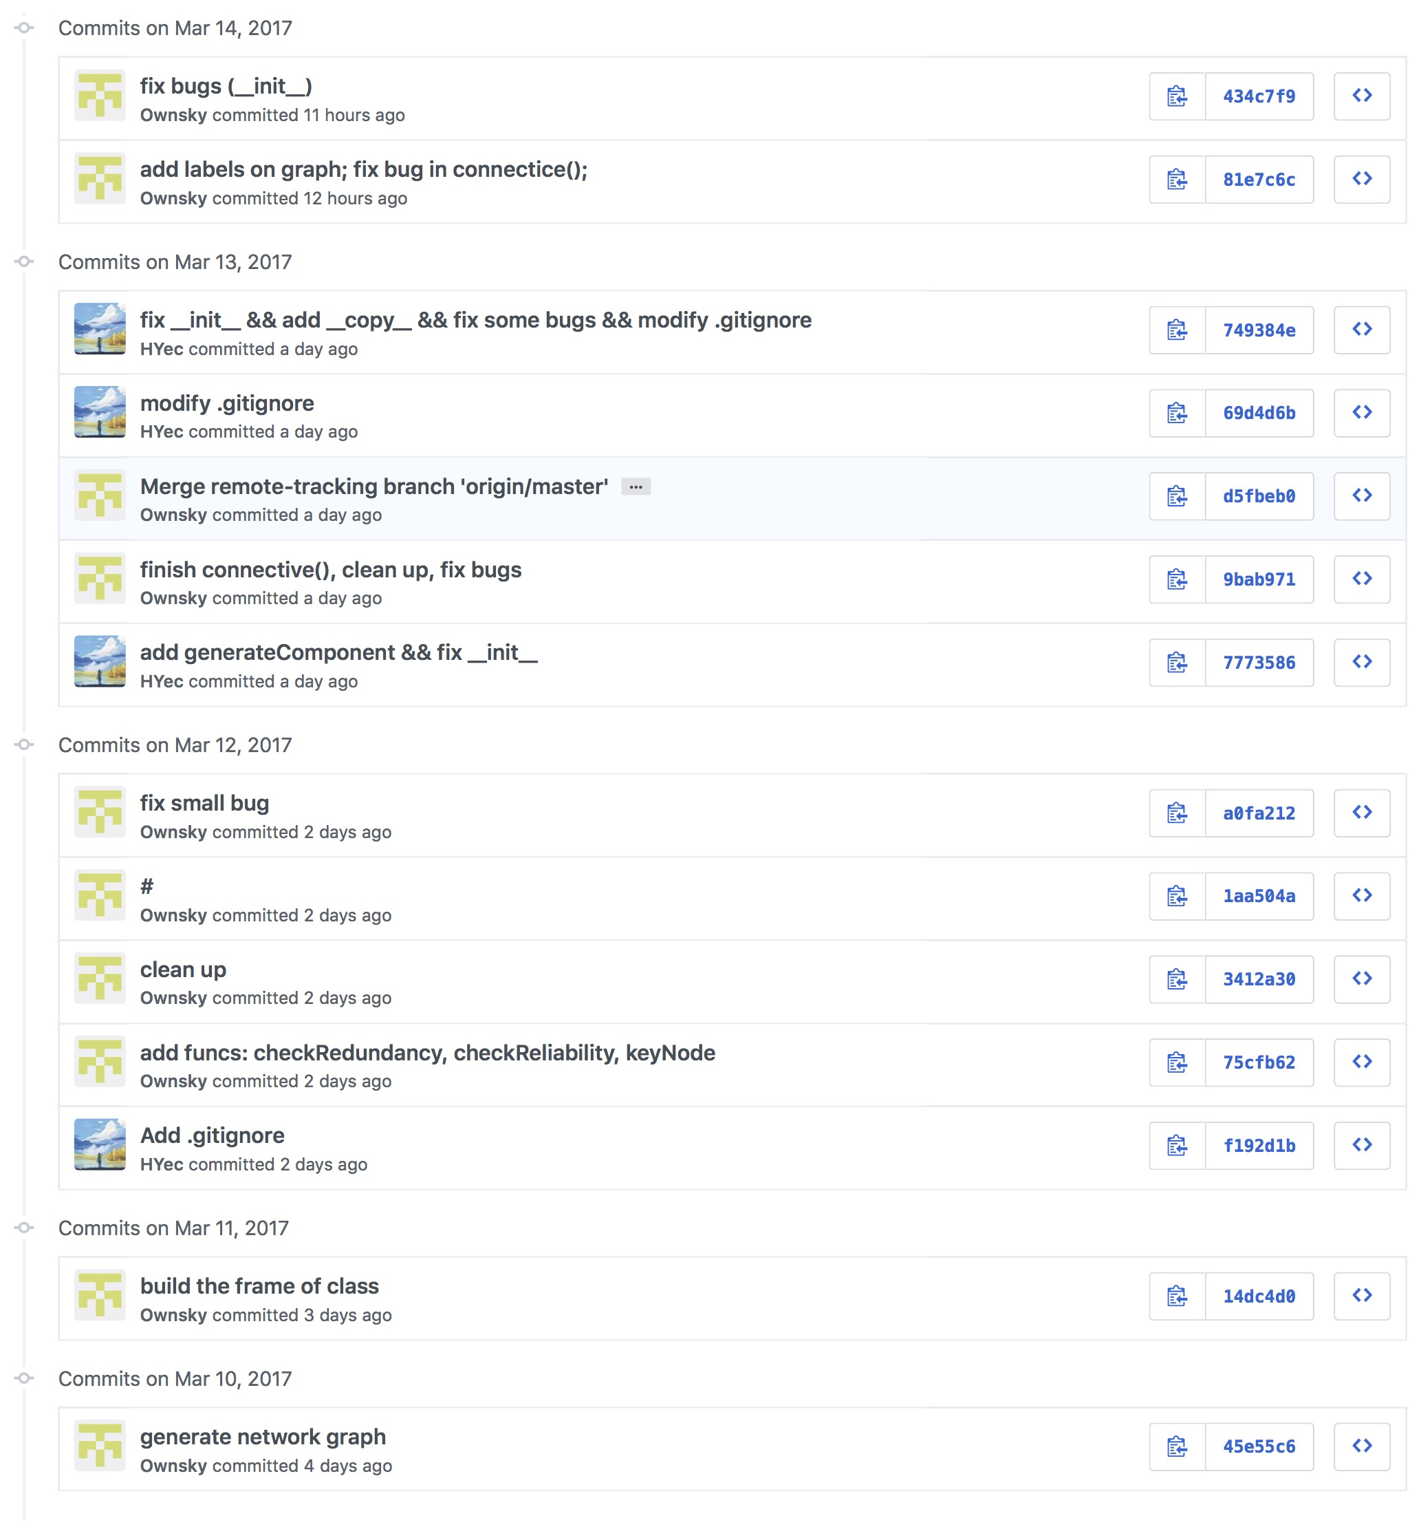

测试数据设计

测试结果截屏

总结（对所作程序进行分析、评价运行效果，总结遇到的问题和解决办法）
程序运行基本正常。通过Python实现算法及图像生成，JavaScript实现图形显示及界面，可以json方式将运行信息输出为文件。开发中遇到一些问题如判断连通性时边数错误，通过更改边的计数方式得以解决。最终获得了较好的运行效果。

